Pozdravljeni učenci in starši,
prvi dan pouka na daljavo je za vami. Mislila sem na vas. Premišljevala sem, kako ste se počutili pri drugačnem delu? Ali ste imeli kakšne težave pri reševanju nalog? Ste jih uspeli rešiti? (Če jih niste, jih boste dokončali danes.) Upam, da ste se dobro počutili in veliko naučili. Verjamem, spoštovani starši, da ste bili dobri učitelji vašim otrokom in odigrali pomembno vlogo pri pouku na daljavo. Za kar se Vam iskreno zahvaljujem. V primeru kakršnih koli nejasnosti me lahko pokličete ali mi napišete sporočilo. Z veseljem Vam bom odgovorila. Skupaj zmoremo več.

UČENCI ZDAJ PA VESELO NA DELO. ŽELIM VAM VELIKO USPEHA PRI REŠEVANJU .

MATEMATIKA – 19. 3. 2020
1. Na začetku boste ponovili včerajšnjo snov o simetričnih oblikah.
Rešite spodnjo nalogo.

- OBKROŽI PREDMETE, KI SO SIMETRIČNI.
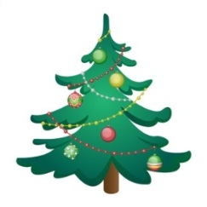
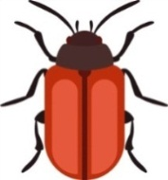

Rešitve:
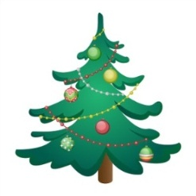
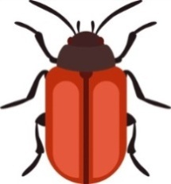
- Zakaj so predmeti simetrični?

REŠITEV: Predmet je simetrični, če ga lahko prepognemo tako, da dobljena dela (levi in desni) drug drugega prekrivata (sta popolnoma enaka).
Če ste uspeli pravilno rešiti nalogo, si zaslužite .

V kolikor imate še težave pri določanju simetričnih oblik, vam predlagam, da opravite
nekaj vaj v DEŽELI LILIBI (link https://www.lilibi.si/solska-ulica/matematika/simetrija).

2. V nadaljevanju boste spoznali TRETJINO.

- Kaj že znamo o polovici? (Če lik /predmet razdelimo na pol dobimo dve polovici torej sta oba dela popolnoma enaka.)
- Konkretno delo

Okrogel papirnat krožnik (lahko tudi narišete krog) razdelite na tri enake dele, en del pobarvate.
- Vprašanje: Kaj dobimo, če predmet/lik razdelimo na tri enake dele? TRETJINO.

POMEMBNO: Če bi lik razdelili na tri neenake dele, ne bi dobili tretjine.

- Sedaj pa še pravokoten list papirja poskusite razdeliti na tretjine.
- Kaj ste ugotovili? Da je to mnogo težje kot delitev na polovico.

- Sedaj pa še pravokoten list papirja razdelite na polovico.

- Vprašanje: Kaj je več, tretjina ali polovica? (POLOVICA.)

- 3. Učbenik, str. 49
Ogledajo si ilustracije in preberejo, kaj so povedale osebe.

Ugotovitev: Celota posameznega lika je razdeljena na tri enake dele in da je tretjina vsakega lika pobarvana rdeče.
- 4. DZ 2, str. 82
1. naloga
Opazujejo like. Prepoznajo like, ki so razdeljeni na tretjine in tretjine pobarvajo.
Napišejo odgovor.

2. naloga
Preberejo navodilo.
Rešijo nalogo. (Naj povedo, kako so jo rešili.)

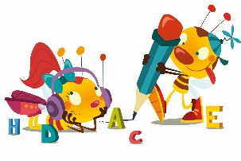SLOVENŠČINA – VELIKA PISANA ČRKA I

1. VELIKA PISANA ČRKA I : Izpeljava velike pisane črke I iz velike tiskane črke I (v pomoč vam pošiljam link - https://www.lilibi.si/solska-ulica/slovenscina/dezela-abc/pisane-crke/i/kako-napisemo-to-crko).
2. Primerjajo veliko tiskano in veliko pisano črko.
3. Pišejo veliko pisano črko s prstom v zdrob, v mivko, po zraku, po hrbtu, na liste…
4. DZO 2, str. 95

Ogledajo si poteznost pisanja velike pisane črke I na strani 95.
Nato nadaljujejo s pisanjem v DZO. (Pozorni bodite na pravilno držo nalivnega peresa, presledke med črkami (prstek), pravilno sedenje, odmik očesa od lista ter pravilno poteznost črke). UPOŠTEVAJTE ČRTOVJE (Veliko pisano črko pišemo od zgornje črte do spodnje črte).

5. V črtasti zvezek vadijo zapis velike pisane črke I (eno stran).
6. Rešijo križanko v DZO 2, str. 95 (Povedali smo, da v križanko pišemo besede z velikimi tiskanimi črkami).

GLASBENA UMETNOST - GLASBILA S TIPKAMI
1. Zapojejo poljubno pesmico.
2. Učbenik, str. 28 - Glasbila s tipkami

Ogledajo si slike glasbil s tipkami in jih poimenujejo (katere že poznajo). Pripovedujejo o svojih izkušnjah z glasbili.

3. Spoznajo posamezna glasbila s tipkami.
Klavir, pianino:
- Imata črne in bele tipke na klaviaturi, po tipkah udarjamo s prstom ene roke ali obeh rok,
- razlika med klavirjem in pianinom je v velikosti,
- klavir je večji,
- nanj igramo v glasbenih šolah, na koncertih ...
- Njima podobna inštrumenta sta še električna klavirja: sintetizator in digitalni klavir – klavinova.

Orgle:
- so kraljica glasbil,
- so največji inštrument,
- orgle najdemo v cerkvah,
- glasbenik, ki igra na orgle, je organist.

Harmonika:
- je inštrument, ki ga držimo v naročju in nanj igramo
- na sredini ima gubast meh, ki ga raztegujemo in stiskamo,
- klavirska harmonika ima ob strani klaviaturo in basovske gumbe,
- glasbenik, ki igra na harmoniko, je harmonikar.
4. DZ 2, str. 92
1. naloga
Poimenujejo inštrumente na fotografijah.
Imena inštrumentov povežejo z ustrezno fotografijo.

